Не допустить беды
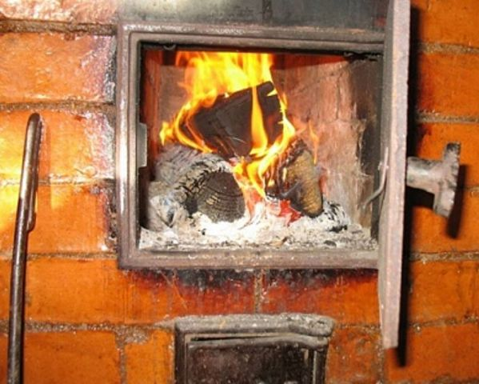
С 04.10 по 11.10.2021 года по всей стране произошёл 131 пожар, на которых погибли 19 человек. В числе самых распространенных причин пожаров не только зимой, но и летом является печное отопление. От несправных печей загорается жилье, подсобные помещения и хоз. постройки, бани, загоны для скота, теплицы и складские помещения.
В целях предупреждения пожаров ЗАПРЕЩАЕТСЯ:
1) оставлять без присмотра печи, которые топятся, а также поручать надзор за ними детям;
2) располагать топливо, другие горючие вещества и материалы
на предтопочном листе;
3) применять для розжига печей бензин, керосин, дизельное топливо и другие легковоспламеняющиеся и горючие жидкости;
4) топить углем, коксом и газом печи, не предназначенные
для этих видов топлива;
5) производить топку печей во время проведения в помещениях собраний и других массовых мероприятий;
6) использовать вентиляционные и газовые каналы в качестве дымоходов;
7) перекаливать печи.
Печь, дымовая труба в местах соединения с деревянными чердачными или междуэтажными перекрытиями должны иметь утолщение кирпичной кладки - разделку. Не забывайте и про утолщение стенок печи.
Любая печь должна иметь самостоятельный фундамент и не примыкать всей плоскостью одной из стенок к деревянным конструкциям. Нужно оставлять между ними воздушный промежуток - отступку.
Дымовые трубы следует выполнять вертикально, из глиняного кирпича, высотой не менее 500 мм над коньком кровли.
Побелите трубу на чердаке и выше кровли.
Возле печи ОБЯЗАТЕЛЬНО настелите несгораемый лист размером 50 х 70 см.
Самое главное! Серьезный ремонт печи и печную кладку следует поручать только специалистам, которые имеют соответствующую лицензию и хорошие рекомендации. Не обращайтесь за помощью первому встречному «печнику». На деньгах, возможно, вы сэкономите, но безопасность своей семье и своему дому не обеспечите.

